Chào các bạn sau một khoảng thời gian học code mình thấy code mình viết ra chỉ để phục vụ một mục đích duy nhất cho bài toán. Không có tính dùng lại, không có khả năng tiến hóa nên mình quyết định viết loạt bài này để nói về cách phân tích thiết kế một phần mềm theo hướng đối tượng.
bài 1: Sơ hiểu về qui trình phát triển phần mềm(qui trình thác nước cải tiến)
Qui trình phát triển phần mềm là 1 “công thức” cho việc phát triển một phần mềm, nó nói với deverloper là các công đoạn để phát triển một phần mềm như thế nào. Ví dụ về qui trình: ví như qui trình nấu cơm:vo gạo -> đổ nước vào nồi vừa đủ -> mang vào nồi cắm điện và bật nút xuống trạng thái cook -> cơm chin -> ăn cơm.
Vậy vì sao khi làm phần mềm đòi hỏi phải có qui trình. Qui trình là sản phẩm công sức của trí tuệ và kinh nghiệm thực tế của người đi trước hay của bản thân cá nhân mình. Qui trình nói lên từng bước tiến hành nó phải làm như thế nào ở bước này và bước kế tiếp.
Có rất nhiều qui trình phát triển phần mềm, tùy theo từng phần mềm mà áp dụng các qui trình khác nhau nhưng căn bản nhất vẫn là qui trình thác nước(đây là một mô hình được coi là cổ điển, nó có mặt trong tất cả các mô hình phát triển phần mềm.). có thể tham khảo thêm một số qui trình như: Qui trình xoắn ốc, Qui trình Prototype …
ở đây là qui trình thác nước đã được cải tiến(có sự quay lại.)
Hình vẽ mô hình thác nước.
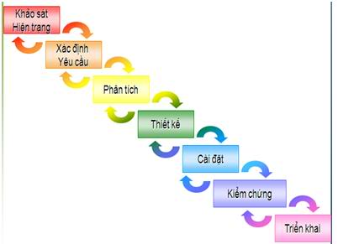
1. Giai đoạn khảo sát hiện trạng.
Đây là giai đoạn đầu tiên nhất trong quá trình phát triển phần mềm, nó cho biết hiện trạng bài toán như thế nào. Ví như hiện trạng về mô hình tổ chức, hiện trạng về các nghiệp vụ, hiện trạng về quá trình tin học của khách hàng mà phần mềm chúng ta nhắm tới. trong đó hiện trạng về nghiệp vụ là quan trọng nhất mục tiêu của giai đoạn này là phải hiểu rõ được qui trình nghiệp vụ của khách hàng như là có bao nhiêu quá trình nghiệp vụ, những nghiệp vụ đó họ làm như thế nào?….
2. Giai đoạn xác định yêu cầu.
Có 2 loại yêu cầu là yêu cầu chức năng và yêu cầu phi chức năng.
Yêu cầu chức năng: đây là yêu cầu bất khả kháng mà khách hàng đưa ra cho bạn, nếu không có nó thì coi như bạn chết..
Cứ tưởng tượng là 23h55 tối nay bạn phải nộp bài đồ án cuối kỳ nếu không nộp coi như bạn rớt môn học này. mà giờ là 12h trưa bạn mới ngủ dậy[tối qua coi c1 khuya quá]. Trong khi đó chương trình của bạn chưa làm được gì cả thì công việc đầu tiên bạn nghĩ phải làm gì thì nó chính là các yêu cầu chức năng.
Yêu cầu phi chức năng là yêu cầu của hệ thống mà mình đưa ra,ví dụ như chức năng bảo mật thông tin, chức năng phân quyền người dùng, chức năng có thể đáp ứng yêu cầu của dữ liệu trong khoảng thời gian bao nhiêu….
Trong giai đoạn này là giai đoạn sông còn, vì yêu cầu là rất khó biết. giả sử bạn đang làm trang web cá nhân cho bạn, bạn đang trong giai đoạn phân tích yêu cầu cho trang web của chính bạn chắc rằng bạn sẽ không biết được yêu cầu của mình nó như thế nào, cho dù đưa ra được yêu cầu rồi thì bạn có chắc là ngày mai ngủ dậy nó vẫn còn là như vậy không?(vì bản chất của đề án hay yêu cầu là thay đổi). Vì vậy việc xác định yêu cầu đúng là rất quan trọng trong suốt quá trình làm phần mềm. thử tưởng tượng điều gì xảy ra nếu trong môn đồ họa máy tính thầy yêu cầu bạn làm chương trình vẽ con mèo, bạn mê ngủ sau đó về nhà bạn vẽ ra con khỉ thì chắc bạn biết điều gì đã xảy ra với mình rồi.hihi
3. Giai đoạn phân tích.
Trong giai đoạn này chúng ta sẽ phân tích các yêu cầu, và mô hình hóa chúng kết quả của quá trình này là cho ra một sơ đồ lớp đối tượng trong chương trình chúng ta.
4. Thiết kế
Giai đoạn này chúng ta sẽ thiết kế các thuật toán, và thiết kế mô hình dữ liệu nó cho ra một mô hình lớp và dữ liệu ở mức chi tiết.(2 cái phân tích và thiết kế trong bài sau mình sẽ đi vào phân tích nó).
5. Cài đặt
Phần này chúng ta sẽ chính thức bắt tay vào code.
6. Kiểm chứng
Bạn sẽ test chương trình của mình
7. Triển khai
Bạn sẽ mang chương trình của mình đi triển khai
Bài 2 này do mình chưa đi làm và chưa được học môn này nên chỉ nói sơ qua thôi (vì chủ đề này mình chủ yếu là nói cách phân tích và thiết kế một phần mềm mà. ) vậy nếu bác nào có lòng thì hãy post bài cùng mình nhé.
Bài 2:Xác định yêu cầu người sử dụng
1. Mục đích của quá trình xác định yêu cầu.
Mục đích của quá trình này là trả lời các câu hỏi sau: cái người dùng yêu cầu mình làm là cái gì? Các yêu cầu đó ra sao? Các yêu cầu đó như thế nào? Các nghiệp vụ của người đó ra sao? Trong họ trình độ tin học hóa tới đâu?(về trình độ sử dụng máy tính và phần cứng của họ). Các thói quen nghiệp vụ của họ ra sao? …
Mục đích của quá trình này là đưa ra được một văn bản dạng như các bài tập mà các bạn thường gặp trong các kỳ thi học kỳ của mình.
2. Tại sao lại xác định yêu cầu:
Yêu cầu là gì mà chúng ta phải xác định nó:
Theo định nghĩa của Wikipedia: Trong các ngành kỹ thuật, một yêu cầu (requirement) là một đòi hỏi được tài liệu hóa về các chức năng và đặc điểm của một sản phẩm hoặc dịch vụ.(nguồn: http://vi.wikipedia.org/wiki/Y%C3%AAu_c%E1%BA%A7u )
Về phần này thì mình cũng đã nói rõ hơn trong bài trước.(trong giai đoạn xác định yêu cầu.)
3. Các cách xác định yêu cầu
Có rất nhiều cách để thu thập yêu cầu mình có thể liệt kê ra ở đây ví như:
• Phỏng vấn trực tiếp
• Đưa ra bảng câu hỏi
• Mượn các tài liệu và nghiên cứu nó
• Quan sát thực tế
• …
- Phỏng vấn:
có 2 loại là phỏng vấn cá nhân và phỏng vấn nhóm.
Đối với phỏng vấn cá nhân dùng khi những câu hỏi mà chúng ta đưa ra mang tính chất ‘tế nhị’ m%
sau bao ngày lang mang ngoài vấn để nay chúng ta sẽ đi vào trọng tâm của vấn đề. rất mong nhận được sự góp ý của các bạn.
Bài 3: Mô hình hóa yêu cầu
Sau khi chúng ta đã thu thập được yêu cầu, việc chúng ta cần làm là mô hình chúng. Câu hỏi đặt ra ở đây là tại sao phải mô hình chúng làm gì cho mất công? Vì trong thực tế nếu dùng văn bản viết thì có khả năng không diễn đạt được vấn đề mình muốn nói. Cho nên chúng ta phải dùng hình vẽ để biểu đạt cho người khác dễ hiểu hơn.(vì hình vẽ chỉ có vài qui tắc, còn viết văn bản thì … ngôn ngữ vô số, khi người khác đọc có khả năng bị rào cản ngôn ngữ …) --> một ngôn ngữ ra đời để mô hình các cái mà chúng ta thu thập được.(nói chung là mô tả bằng ngôn ngữ rất dễ gây ra nhầm lẫn và nó không có tính trực quan.).
Chúng ta dùng cái lược đồ use-case để biểu diển.
ở đây mình dùng phần mềm Rational Rose 2002 các bạn có thể dùng các soft free như StartUML(thằng này máy mình chạy ko được. Không hiểu sao nữa? pó hand. Chắc là xài ***** quen rồi nay ko có nó ko chơi ).
Trong lược đồ use-case 2 khái niệm đầu tiên cần phải hiểu đó là Actor và UseCase.
1. Actor
Nó bao gồm các phần mềm bên ngoài, phần cứng, và con người mà có tác động trực tiếp đến phần mềm mà chúng ta đang xây dựng.
Hình vẽ của nó: (hình người).
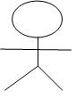
Nói cho dễ nhớ: người đứng dạng chân và giơ hai tay ngang ra (giống như một người đang diễn kịch) -> diễn viên -> Actor.
Lấy ví dụ:
Trong phần mềm là trang web 4rum thì những Actor là người dùng mà bạn có thể dễ dàng chỉ ra là: Admin, Mod, Người Dùng Bình Thường, Khách.
ở đây mình sẽ giải thích tại sao người ta lại dùng từ Actor để gọi chung các cái này. Đó là vì ngoài đời Actor có nghĩa là “Diễn Viên” tức là 1 người có khả năng đóng nhiều vai khác nhau ứng với các bộ phim khác nhau(trong đây là ứng với các góc nhìn khác nhau.). Nói rõ hơn là các UserCase là người dùng nhìn dưới các góc độ của một phần mềm.
Ví dụ trong một phần mềm quản lý: bạn được thuê làm quản lý hệ thống đó. Và sau đó khi yêu cầu công việc cần thêm một người nhập liệu cho chương trình thì bạn xin làm để kiếm thêm thu nhập(thời kỳ lạm phát). Thì khi đó bạn không còn là một admin nữa mà là một người dùng bình thường chỉ có quyền ghi đối với cơ sở dữ liệu.
Đôi khi để cho dễ nhìn hơn trong mô hình usecase người ta còn có nhu cầu tổ chức nói (các quyền của Actor này thì Actor khác đều có thể làm thì bạn có thể chế ra một Actor khác là cha của 2 Actor này.)
Ví dụ trong phần mềm quản lý khách hàng thì khách hàng tiềm năng và khách hàng thông thường đều được quyền đặt hàng.(cái này chỉ có tác dụng là cho đỡ rối hình vẽ thôi) thì chúng ta “chế” ra Actor khách hàng chung. Lưu ý cái này nó chỉ mượn ký hiệu kế thừa bên thiết kế lớp đối tượng chứ không nói là Khách hàng và khách hàng đặc biệt là 2 lớp được kế thừa lại từ lớp khách hàng.
VD:
trước khi chế.
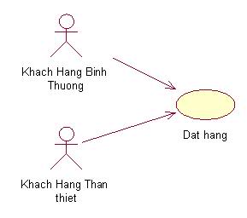
sau khi chế.
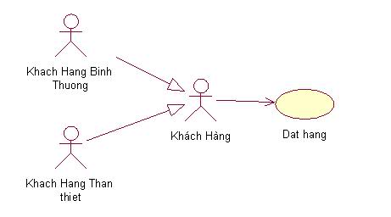
2. UseCase
UseCase là những chức năng trong chương trình của bạn cung cấp cho người dùng. Cái này có thể hiểu là một chức năng của hệ thống mang lại một ý nghĩa nhất địn đối với người dùng.
Hình vẽ nó được biểu diễn bằng một hình Elip.

ở đây có 2 xu hướng:
thứ nhất là đi theo xu hướng của StarUML:
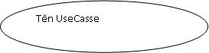
thứ 2 là theo xu hướng của Rational Rose:
http://i481.photobucket.com/albums/r.../UsecaseRR.jpg
ứng với những User case có nhiều Actor có thể sử dụng nó.
Ví dụ một vài UseCase trong một cái 4Room là: postBai, sửa bài viết, thêm bài viết mới, xóa bài viết đi, xem bài viết, Xem trước bài viết.
3. Sự tương tác giữa Actor và UseCase
Dùng hình vẽ sau để miêu tả nó ( nó là hình mũi tên với đường nét liền). ở đây do mình làm biếng up hình nên vẽ đại vậy chứ hình thiệt nó sẽ hơi khác.
___________________________>
Chiều của mũi tên thể hiện vai trò của sự tương tác: cái nào chủ động gọi cái nào
• Từ Actor vào một User
Vd: trong 4Rom thì tạo Actor Mod được quyền sử dụng UseCase Xóa bài viết.
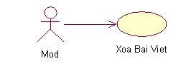
• Từ User vào một Actor:
Ví dụ khi bạn tạo một chương trình chơi game có qui định là chương trình là: sẽ tự động sắp xếp người chơi vào một vị trí.
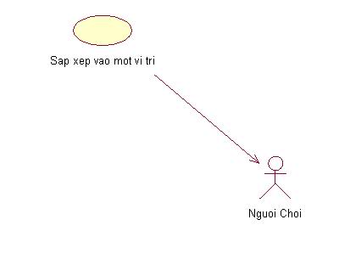
Sự tương tác giữa Actor và Actor.
Đôi lúc trong khi sử dụng Chức năng này(UserCase1) lại có nhu cầu phát sinh chức năng thứ 2 ngay sau đó.
Ví dụ: trong các trang web Eshopping thì chức năng đặt hàng và chức năng thanh toán.
Chức năng đặt hàng sẽ gọi thực hiện một chức năng thanh toán.
Nó có thể được biểu diễn như sau:
Chức năng A luôn luôn gọi chức năng B
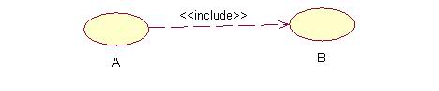
Chức năng A thỉnh thoảng gọi chức năng B
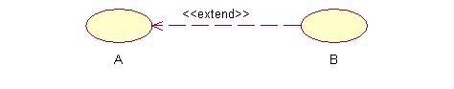
4. Dòng sự kiện chính(happy path[con đường hạnh phúc]).
Tại đây bạn sẽ mô tả con đường đi chính thức mà chương trình bạn sẽ “đi” từ khi bắt đầu đến khi kết thúc(chỉ nói các sự kiện chính chứ không nói các trương hợp khác ngoài sự kiện chính).
5.
Đặc tả UserCase
ứng với mỗi Usecase các bạn nêu các ý sau:
• Tóm tắt.
• Dòng sự kiện
• Các yêu cầu
• Trạng thái hệ thống khi User bắt đầu Usecase
• Trạng thái hệ thống sau khi thực hiện Usecase
• Điểm mở rộng.
Cái này nói hơi dài dòng và khó hiểu nên bạn có thể xem ví dụ ở bên dưới.(tối khuya post tiếp )
Bài 3(tiếp theo) Ví dụ
1. Phát biểu bài toán (chương trình quản lý nhân viên đơn giản)
Ví dụ bạn có một bài toán như sau cần giải quyết(chế thôi).
Trong công ty thời trang Trần Trụi phòng nhân sự có nhu cầu quản lý nhân viên của công ty sao cho dễ dàng hơn nên họ quyết định đặt bạn xây dựng cho họ một phần mềm là phần mềm quản lý Nhân viên của công ty.
Hàng ngày thì nhân viên đi làm và chấm công bằng cách quét thẻ nhân viên qua một máy chấm công, hàng ngày nhân viên phòng nhân sự phải đưa cho các trưởng phòng là trong ngày này ai đi làm và ai vắng mặt của từng phòng tương ứng, ai tới muộn. cuối tháng phải đưa bảng thống kê xuống phòng kế toán để tính lương cho các nhân viên trong công ty. Mỗi khi có nhu cầu tuyển thêm nhân viên mới thì phòng nhân sự phải thông báo lên các phương tiện, các trang web, sau đó nhân viên phòng nhân sự sẽ tiếp nhận đơn đăng ký của các ứng viên đã đăng ký và lên lịch phỏng vấn cho các ứng viên. Khi ứng viên đi phỏng vấn thì hệ thống sẽ phải đưa ra câu hỏi cho ứng viên từ ngân hàng câu hỏi sẵn có của công ty và ứng viên phải trả lời câu hỏi đó. Nếu có ứng viên nào được nhận thì tổ chức tiếp nhận họ vào công ty.(quá trình tiếp nhận chỉ là việc thêm nhân viên vào danh sách nhân viên vào phân vào phòng nào đó). Với trưởng phòng nhân sự thì được quyền sửa đổi thông tin của các nhân viên trong công ty.
Thỉnh thoảng các nhân viên phòng nhân sự cần tìm kiếm thông tin của một nhân viên để làm một công việc gì đó(chưa rõ).
Khi thêm một nhân viên mới thì kiểm tra xem nhân viên đó đã có trong công ty hay chưa(có trường hợp nhân viên nghĩ việc rồi sau đó một khoảng thời gian họ quay lại công ty làm).
2. Mô hình Usecase:
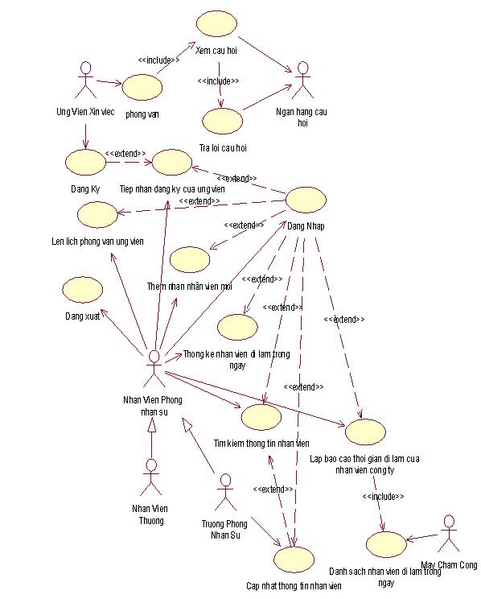
3. đặc tả usecase
Ở đây do không có nhiều thời gian nên mình xin nói lên một số Usecase sau: Tim Kiem Nhan Vien, Them Nhan Vien, Xem Cau Hoi, Tra Loi Cau Hoi.
a) Usecase Tim Kiếm Nhân Viên
• Tóm tắt.
Usecase tìm kiếm nhân viên được nhân viên phòng nhân sự sử dụng để tìm kiếm thông tin của một nhân viên. Usecase này được sử sử dụng khi một nhân viên phòng nhân sự cần tra cứu thông tin của một nhân viên nào đó trong công ty.
• Dòng sự kiện
a. Dòng sự kiện chính:
Usecase bắt đầu khi nhân viên phòng nhân sự gọi chức năng tìm kiếm nhân viên. Hệ thống sẽ kiểm tra nhân viên đang dùng đã đăng nhập hay chưa. Hệ thống sẽ tiếp nhận người dùng nhập thông tin tìm kiếm. Hệ thống sẽ thực hiên tìm kiếm trong cơ sở dữ liệu, sau đó hệ thống sẽ hiển thị tất cả các thông tin tìm được ra màn hình cho người dùng.
b. Các dòng sự kiện khác.
Nếu người dùng chưa đăng nhập thì hệ thống phải yêu cầu người dùng đăng nhập.
Nếu hệ thống không tìm thấy dữ liệu trả về thì hệ thống sẽ thông báo là không tìm thấy dữ liệu và đợi người dùng thao tác tiếp.
• Các yêu cầu
Người dùng phải đăng nhập vào hệ thống trước khi sử dụng chức năng này.
• Trạng thái hệ thống khi User bắt đầu Usecase
Trước khi bắt đầu chức năng này Người dùng phải đăng nhập vào hệ thống.
• Trạng thái hệ thống sau khi thực hiện Usecase
Hệ thống sẽ hiện ra thông báo kết quả tìm được cho User và chờ tác vụ tiếp theo của người dùng.
• Điểm mở rộng.
Không có.
b) Usecase Them Nhan Vien
• Tóm tắt.
Usecase tìm kiếm nhân viên được nhân viên phòng nhân sự sử dụng để tìm kiếm thông tin của một nhân viên. Usecase này được sử sử dụng khi một nhân viên phòng nhân sự cần tra cứu thông tin của một nhân viên nào đó trong công ty.
• Dòng sự kiện
i. Dòng sự kiện chính:
Usecase bắt đầu khi nhân viên phòng nhân sự gọi chức năng thêm mới nhân viên. Hệ thống sẽ kiểm tra nhân viên đang dùng đã đăng nhập hay chưa. Hệ thống kiểm tra dữ liệu người dùng nhập vào có đúng như qui định không. Hệ thống sẽ tiếp nhận người dùng nhập thông tin của nhân viên mới. Hệ thống sẽ thực hiên tìm trong dữ liệu đã có nhân viên này chưa ở trong cơ sở dữ liệu, sau đó hệ thống sẽ thêm tất cả các thông tin mà người dùng nhập vào.
ii. Các dòng sự kiện khác.
Nếu người dùng chưa đăng nhập thì hệ thống phải yêu cầu người dùng đăng nhập.
Nếu mà có lỗi xảy ra trong quá trình nhập dữ liệu của người dùng thì thông báo cho người dùng biết là đã có chổ nhập không đúng và để con trỏ chuột tới vị trí sai đầu tiên xuống cho người dùng sửa.
Nếu người mới được thêm vào đã có trong cơ sở dữ liệu rồi thì cập nhật lại trạng thái của họ là đang đi làm.
Nếu hệ thống không thêm được thì sẽ báo lỗi cho người dùng
• Các yêu cầu
Người dùng phải đăng nhập vào hệ thống trước khi sử dụng chức năng này.
• Trạng thái hệ thống khi User bắt đầu Usecase
Trước khi bắt đầu chức năng này Người dùng phải đăng nhập vào hệ thống
• Trạng thái hệ thống sau khi thực hiện Usecase
Hệ thống sẽ có thêm một người mới được thêm vào cơ sở dữ liệu hay là một record mới được cập nhật.
Hệ thống sẽ hiện ra thông báo kết quả tìm được cho User và chờ tác vụ tiếp theo của người dùng.
• Điểm mở rộng.
Không có.
c) Usecase Xem Cau Hoi.
• Tóm tắt:
Usecase xem câu hỏi được bắt đầu ứng viên tiến hành đi phỏng vấn và chức năng nay sẽ được gọi. Usecase này được sử dụng khi một ứng viên xem câu hỏi để trả lời trong buổi phỏng vấn
• Dòng sự kiện
i. Dòng sự kiện chính
Khi bắt đầu phỏng vấn Ứng viên bắt đầu được xem câu hỏi đầu tiên từ ngân hàng câu hỏi mà hệ thống trả về.
ii. Các dòng sự kiện khác
Không có.
• Yêu cầu
Không có.
• Trạng thái hệ thống khi user bắt đầu Usecase
Hệ thống sẽ chờ đợi người dùng sẵn sàng.
• Trạng thái hệ thống sau khi User bắt đầu Usecase
Hệ thống lấy câu hỏi từ ngân hàng câu hỏi về để hiển thị lên cho người dùng xem.
• Điểm mở rộng.
Không có.
Xây dựng mô hình lớp ở mức phân tích.
- Review hướng đối tượng
Lập trình hướng đối tượng không ai bác bỏ nó là một xu hướng đang phát triển của ngành công nghệ phần mềm. khác với lập trình cấu trúc thì lập trình hướng đối tượng nó cố gắng ánh xạ các thực thể bên ngoài thế giới thực vào trong chương trình phần mềm.
Khi lập trình hướng đối tượng có 1 vài khái niệm quan trọng đó là class, các từ khóa khai báo về tầm vực.
Class là một thể hiện của một lớp đối tượng bên ngoài thế giới thực mà bạn đang quan tâm. Nó bao gồm các thuộc tính và các “hành động”(phương thức) tương ứng mà bên ngoài đối tượng có.
Tầm vực của một thuộc tính/một phương thức là khả năng cho phép truy cập biến/phương thức đó bên ngoài ở bên ngoài phạm vi của lớp.
Một số ký hiệu của hướng đối tượng.
• Ký hiệu của class: (hình chữ nhật)
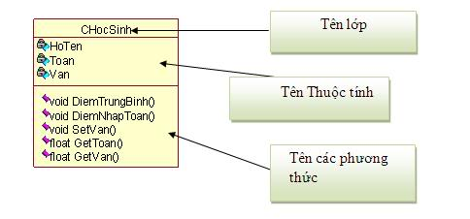
Giải thích thêm về class:
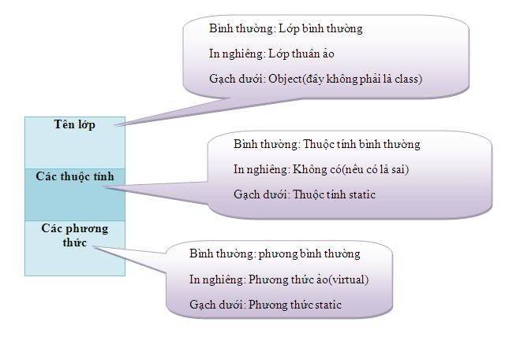
• Ký hiệu kế thừa: mũi tên đầu là tam giác rỗng ruột
Cái này sẽ nói rõ hơn trong mục dưới.
• Ký hiệu của private: (nó là ổ khóa mà nó không cho ) nói cho dễ nhớ: private tức là bên ngoài không vào được, mà muốn bên ngoài không “vào” được thì phải “khóa” cửa lại --> riêng tư. Private (nếu mà vẽ ra giấy thì nó có ký hiệu là dấu trừ “-”).
• Ký hiệu của protected: ký hiệu là chìa khóa và bên có một hình màu xanh đẹp đẹp.(nếu vẽ ra giấy thì ký hiệu là dấu thăng. “#” giống chữ CSharp)
• Ký hiệu của public: là ô chữ nhật màu đỏ: nếu viết ra giấy thì nó là dấu cộng(“+”).
2. Các loại quan hệ giữa 2 lớp đối tượng
2.1. Quan hệ kế thừa.
Như ở trên đã nói thì quan hệ kế thừa là một trường hợp rất hay gặp của lập trình và phân tích hướng đối tượng nó góp phần tạo nên hướng lập trình này.
Mô hình ở mức tổng quát:
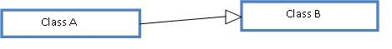
Đọc: class A là một trường hợp đặc biệt của class B. hoặc Class A kế thừa từ class B.
Ví dụ:
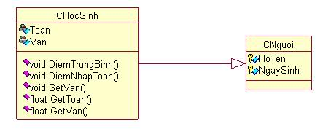
Đọc: lớp học sinh là một trường hợp đặc biệt của lớp người, Hay lớp Học sinh được kế thừa từ lớp Người hay là lớp Cnguoi là một trường hợp đặc biệt của lớp ChocSinh.
2.2. Quan hệ Association:
Quan hệ Association là một quan hệ ở mức phổ biến giữa 2 lớp. Nó thể hiện là trong lớp này có chứa lớp kia(chấm hết không nói thêm gì nữa.)
Hình vẽ:
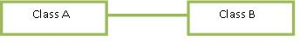
Đọc:
Hoặc trong class A có chứa 1 hay nhiều thuộc tính là class B.
Hoặc là trong class B có chứa 1 hay nhiều thuộc tính là class A.
Ví dụ: quan hệ Lớp học (CLopHoc) và Học Sinh (CHocSinh).
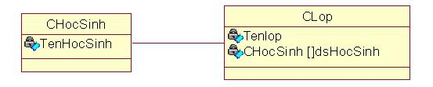
Đọc: Một lớp có nhiều học sinh
Lưu ý chiều của quan hệ: A -> B hay B -> A nó nêu lên sự chủ động gọi.
Từ A->B
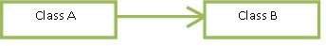
Từ B->A
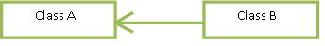
Khi chiều có cả 2 đầu thì bỏ dấu mũi tên đi.
2.3. Quan hệ Aggregation
Hình vẽ:
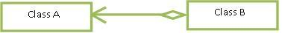
Quan hệ Aggregation trước hết là một quan hệ Association nhưng chúng ta phát hiện ra một ràng buộc giữa 2 mối quan hện này là: Khi một đối tượng thuộc lớp B được hủy thì đối tượng xObj thuộc lớp A chưa chắc đã bị hủy(vẫn có thể còn tồn tại).(dễ nhớ: classB có mang cái đầu to[hình thoi] ở phía mình nên nó bao lấy thằng A. nhưng do rổng ruột[hình thoi rổng ruột] nên khi thằng B chết thằng A có thể chui qua cái “lỗ” đó để mà thoát).
VD1: đặt một ngữ cảnh như sau. Bạn đang có một cửa hàng, cửa hàng của bạn có nhiều kho hàng. Do một nguyên do nào đó mà bạn hủy kho đó đi thì hàng của bạn trong kho đó sẽ bị hủy?? không bị hủy mà bạn sẽ đưa nó đi một chổ khác. Cái này cũng tương tự như vậy.
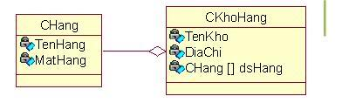
Khi bạn bỏ một kho hàng thì hàng trong kho sẽ không mất hết.
VD2: trong chương trình nghe nhạc của bạn thường thấy các list nhạc mà bạn tạo rao. Khi bạn xóa cái list nhạc đó thì các bài nhạc trong máy của bạn mà thuộc cái list đó nó sẽ không bị xóa theo.
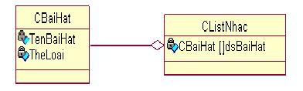
2.4. Quan hệ Composition
Hình vẽ:
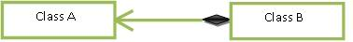
Quan hệ Composition là quan hệ mà đã là quan hệ Association nhưng mà khi một đối tượng bObj thuộc classB bị hủy thì đối tượng classA thuộc bObj là không thể không bị hủy(bắt buộc).( dễ nhớ: classB có mang cái đầu to[hình thoi] ở phía mình nên nó bao lấy thằng A. nhưng do kín mít [hình thoi đen thui] nên khi thằng B chết thằng A không thể nào chui qua cái “lỗ” đó để mà thoát cho nên A chết chung).
Ví dụ: lấy ví dụ dễ thấy: trong máy tính của bạn có thư mục và file. Thư mục chứa file.
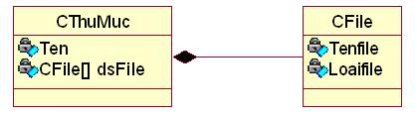
2.5. Quan hệ Dependency
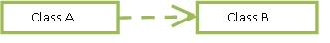
ClassA không có quan hệ Association với classB. Nhưng ở đâu đó trong các phương thức của classB có gọi thực hiện một phương thức, khai báo một đối tượng của classA.(nói chung qui thì là nếu ko có classA thì classB pó hand không build được ).
Cách thức thiết kế lớp đối tượng

Quá trình thiết kế lớp bao gồm các công đoạn sau: Xác định tên lớp đối tượng, xác định các quan hệ, Xác định các thuộc tính, xác định các phương thức, xác định lớp cha của nó(nếu có).
Để xác định tên lớp như thế nào thì các bạn phải dựa vào kinh nghiệm bản thân mà không thể nói một cách dễ dàng được. tuy nhiên nó tuân theo một số qui tắc sau:
1 – Tên lớp phải là danh từ.
2 – Tên lớp phải có chu trình sống của mình, phải có thời điểm sinh ra, chết đi của đối tượng đó.
3 – Nó độc lập tương đối với các đối tượng khác (tức là nó sẽ độc lập hơn đối tượng khác một cách tương đối, về các mặt khác nó có thể phụ thuộc lẫn nhau giữa các đối tượng, nhưng nó là một thể thức ngoài đời có.).
Quan trọng hơn là nó phải nằm trong phạm vi quản lý của yêu cầu bài toán.
Nói túm lạ ngoài đời có gì thì bên trong chương trình của mình có lớp đó.
Phần xác định các quan hệ . Việc xác định các quan hệ giữa các lớp là việc phải lập ra một từ điển quan hệ giữa các lớp ví như: lớp A là con lớp B chẳng hạn. nó cũng có một số qui tắc sau để qui ước là: tên quan hệ phải là động từ, Nó nói lên sự phụ thuộc lẫn nhau của các đối tượng.
Việc xác định các thuộc tính nó có một số qui định như sau: tên thuộc tính phải là danh từ, nó phải có sự lệ thuộc duy nhất vào đối tựng đang xét. Trong khi xác định thuộc tính cần chú ý: nếu thuộc tính đó phụ thuộc một đối tượng thì thuộc tính đó là thuộc tính của đối tượng, thuộc tính phụ thuộc vào nhiều đối tượng thì thuộc tính đó là thuộc tính quan hệ. lư ý ở trên chỉ nói đến thuộc tính của một lớp.
Việc xác định phương thức thực chất đó là các hành động, công việc, của các phương thức đó, nên tên phương thức có nhiều loại phương thức trong xây dựng một lớp đối tượng:
1 - các phương thức thuộc nhóm khởi tạo: gồm phương thức khởi tạo mặc định, phương thức khởi tạo khi biêt một số thuộc tính của nó, phương thức phá hủy.
2 – các phương thức thuộc nhóm cung cấp (phương thức get)
3 – các phương thức thuộc nhóm thiết lập (phương thức set)
4 – các phương thức xử lý tính toán: các phương thức này sẽ đóng vai trò là nơi thực thi các tính toán của từng class tương ứng trước khi thêm, hay làm gì đó với hệ thống dữ liệu của bạn.
5 – các phương thức thuôc nhóm kiểm tra. Đây là nơi kiểm tra các ràng buộc về dữ liệu cho class tương ứng của bạn.
Sau đây là một số quy ước để thiết kế một class.
1 – để thiết kế một class trước tiên bạn phải đưa ra tên của nó là gì.
2 – xác định các phương thức, thuộc tính cho class đó như đã nói ở trên.
3 – Nếu các thuộc tính có cấu trúc phức tạp hoặc có các thuộc tính liên hệ với nhau và nó có ngữ nghĩa cụ thể (ngoài đời có nó) thì nên tách nó ra thành một lớp độc lập với nhau.
4 – Khi 2 hay nhiều lớp có các thuộc tính chung thì nên tách thành một lớp cha của các lớp đó và các lớp đó được kế thừa từ lớp cha của nó.
5 – Khi gặp các thuộc tính có khả năng phân loại trong một số trường hợp thì ta tách các thuôc tính con của nó thành thuộc tính con tương ứng.
Thiết kế một mô hình class.
1-Thiết kế các class như các cách ở trên đã nêu.
3 - Xác định quan hệ giữa các class
2-Xác định các quan hệ và bảng số của nó.
Bảng số của 2 lớp là phần mô tả dữ liệu giữa 2 lớp đó
I- Một nhiều
1 A thì tương ứng với nhiều B
1B tương ứng với 1A
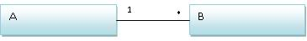
II- Một - Một 1A thì tương ứng với 1B
1B tưng ứng với 1A.
1A tương ứng với 1B
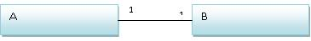
III - nhiều nhiều.
1 A tương ứng với nhiều B.
1B tương ứng với nhiều A
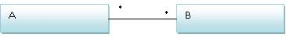
- Ví dụ:
Công ty ABC là công ty sản xuất bánh ngọt họ muốn xây dựng một website bán hàng cho mình qua mạng internet.
Khách hàng có thể đăng ký, đặt hàng với công ty qua mạng hay qua điện thoại. nếu qua điện thoại thì có nhân viên sẽ là người nhập các đơn đặt hàng cho bạn. Khi khách hàng đặt một loại bánh nào đó thì hệ thống sẽ kiểm tra xem bánh đó có còn hay không. Hiện tại công ty có các loại bánh như sau: bánh ngọt, bánh mặn, bánh chay.
Công ty hiện cũng áp dụng chương trình “khách hàng thân thiết” với chiến dịch là người dùng thường xuyên của cửa hàng sẽ được giảm 5 % giá thành của bánh khi mua tại thời điểm hiện tại. Khi một khách hàng thường mua hàng hơn lần trong vòng 3 tháng thì họ sẽ trở thành khách hàng thân thiết và được áp dụng chương trình khuyến mãi trên. Trong trường hợp “khách hàng thân thiết” không mua sản phẩm trong một khoảng thời gian 3 tháng thì họ sẽ không còn là khách hàng thân thiết nữa.
Khi người dùng đăng nhập thì hệ thống sẽ liệt kê danh sách các sản phẩm của công ty đang có và cho người dùng xem. Trong quá trình xem người dùng có thể chọn mua cho mình những sản phẩm mà họ vừa ý nhất.
Khi người dùng chọn mua các sản phầm thì họ luôn luôn có một cái “giỏ” để bỏ hàng vào đó, họ sẽ kết thúc mua hàng khi họ tính tiền với cửa hàng, trong trường hợp mà khách hàng quyết định không mua bất kỳ sản phẩm nào trong giỏ hàng thì khách hàng có thể trả lại hàng cho công ty.
Khi khách hàng thanh toán bằng các dịch vụ ATM, Visa thì hệ thống sẽ kết nối với một hệ thống bên ngân hàng để kiểm tra xem thẻ này còn hiệu lực hay không, hệ thống sẽ không lưu các thông tin về tài khoản của khách hàng mà khách hàng nhập vào rồi sẽ chuyển qua bên ngân hàng kiểm tra.
Mô hình class ở mức phân tích (các bạn lưu ý ở mức này chúng ta chưa cần phải đưa ra các phương thức của lớp).
